Họ Tên : Đoàn Duy Nam

Mã SV: 2018602283

Câu 1: Nêu các bước để chuyển đổi một điểm ảnh trong không gian ba chiều lên màn hình

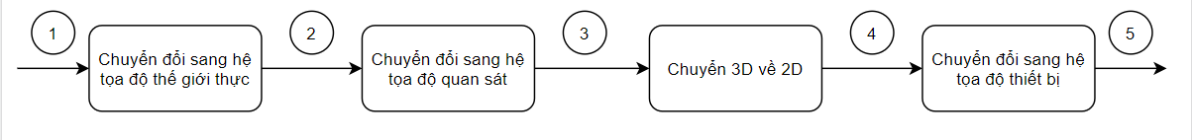

Quy trình chuyển đổi quan sát 3D

Trong đó :

1

: Tọa độ đối tượng theo hệ trục tọa độ riêng

2

: Tọa độ đối tượng theo hệ trục tọa độ chung của toàn cảnh

3

: Tọa độ đối tượng theo hệ tọa độ quan sát

4

: Tọa độ trên mặt phẳng chiếu hai chiều

5

: Tọa độ hiển thị trên màn hình

Câu 4: M(1,2,3) tính tọa độ tương ứng của M trên màn hình biết : R =6, phi = 30˚ , teta = 60˚ , D = 4 , tlx = 100 , tly = 100, phép chiếu phối cảnh

- Chuyển đổi tọa độ M sang hệ tọa độ quan sát M1(x1,y1,z1) :

- Chuyển 3D sang 2D : M2(x2,y2)

- Biến đổi theo tỉ lệ tlx và tly ta được điểm cần tìm M’(x’,y’)

$$\left\{\begin{aligned}x^{'}=x2*tlx=\frac{1600}{13}-\frac{800\sqrt{3}}{13} \\ y^{'}=y2*tly=-\frac{400}{13}+\frac{1600\sqrt{3}}{13}\end{aligned}\right.$$